Добрый день, уважаемые родители! Сегодня мы с вами будем уточнять и расширять знания детей о домашних животных и их детенышах; развивать мышление и память, активизировать предметный словарь; упражняться в словообразовании, развивать речь, память, мышление, внимание, воспитывать бережное отношение к окружающему.
С уважением, учитель-дефектолог Шумилова Снежана Сергеевна.

Тема занятия: «Домашние животные»

- Организационный момент.

- Игра «Кто как голос подает?»

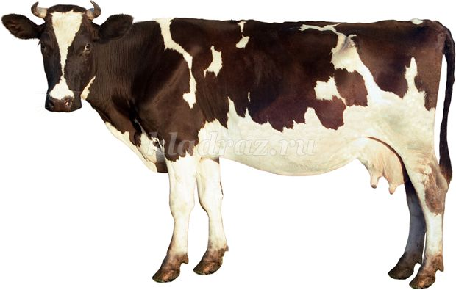
- Как подает голос корова? (Мычит) - Как «разговаривает» кошка? (Мяукает)

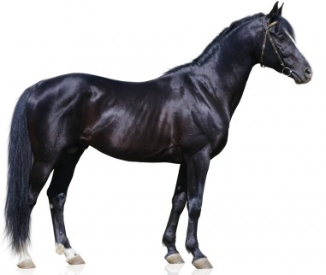
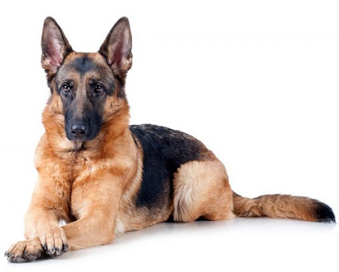
- Как подает голос собака? (Лает) Лошадь ржет

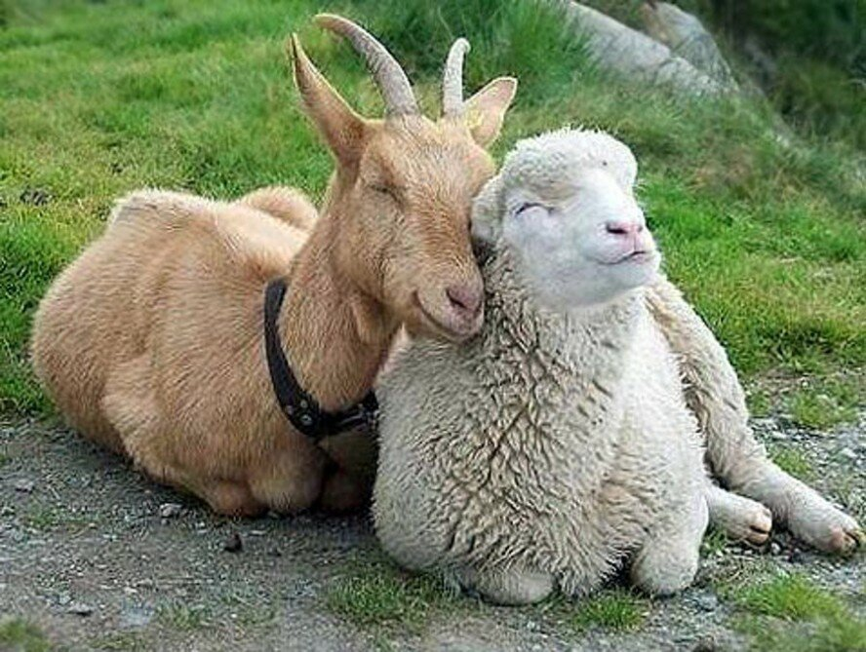
Коза и овца блеют Свинья хрюкает

- Беседа

«Назови детеныша ласково»
Котёнок – котёночек
Щенок - ….
Поросёнок - ….
Козлёнок - ….
Телёнок - ….
Ягненок - ….

- Составление рассказа-описания

